无训练场景下SSVEP分类

U202014939 李思宇

**摘要 本文实现了一个无训练场景下SSVEP分类的简单算法。算法的框架一共分可被为3个部分：预处理、相关性计算和分类决策。本文实现了2个相关性计算的方法：典型相关性分析(CCA)和多元同步索引(MSI)的S-estimator算法，并比较两种方法的优劣。本文对预处理的过程做出了一定的灵敏度分析。**

**关键词 ssvep, cca, msi**

# 任务描述

## 任务说明

稳态视觉诱发电位（Steady-State Visual Evoked Potential, SSVEP）指当人眼受到一个固定频率的视觉刺激时，大脑皮层相关区域的电位活动会呈现出一个相关的响应，这个响应通常包含与刺激频率相同的成分和高次谐波成分。典型的 SSVEP 系统中，通常会有多个目标排列在屏幕上，每个目标以不同的频率和初始相位闪烁。用户在使用时会注视其中一个目标，此时用户 EEG 信号会呈现出与该目标相关的频率信息。因此，算法只需要检测用户当前 EEG 信号中的频率信息，即可确定用户关注的目标。

本次课程设计（以下称本项目）的数据来自 5 名健康受试者，每个受试者均有 2 个 block，均为测试数据。每个 block中有随机目标22个（称为trial）。脑电信号以 1000Hz 进行采样，提供11个通道， 其中，前 10 个通道为数据通道，最后一个通道为标签通道。

## 任务目标

本项目对应 SSVEP 范式中更为常见的无训练场景，即不提供被试的训练数据，使新用户能够直接使用系统，在一定程度上实现系统的即插即用。SSVEP 信号具有较强的频率特征，因此可根据已知每个类别对应的刺激频率进行算法设计。

本课程设计的任务目标是通过分析SSVEP的频率特征，查找对应的刺激频率，实现无训练场景下的SSVEP分类。

# 解决方案

## 问题分析

从模式识别的角度分析，分类问题的工作流程可以划分的2个部分：特征提取和分类器。

特征提取的目的是为了让样本信号不仅能保留需要的语义信息，而且在后续更容易分类。在CCA、MSI算法中[1]，输入的数据仍为时域信号，所以在本项目中，预处理可视作特征提取。

不同的分类任务需要不同的分类器。尽管本项目不存在对每个trial标注的刺激标签，但是却给出了每个刺激的参考频率。用户会在SSVEP系统的刺激下产生相关的频率特征和高次谐波特征。所以从统计意义上讲，每个trial和对于对应刺激的信号（以下称参考信号）应当由强相关性。参考信号可按照下式构造[2]，其中 $f_{ref}$ 是参考频率， $N_{h}$ 是谐波数， $t$ 是当前时间：

$$y_{ref}\left(f_{ref},t\right)=\left[\begin{matrix}sin\left(2f_{ref}πt\right) \\ cos\left(2f_{ref}πt\right) \\ sin\left(4f_{ref}πt\right) \\ cos\left(4f_{ref}πt\right) \\ ⋮ \\ sin\left(2N_{h}f_{ref}πt\right) \\ cos\left(2N_{h}f_{ref}πt\right)\end{matrix}\right]$$

所以，可以通过构造相关性矩阵（或称距离矩阵），通过选择相关性最大的参考信号得到对应的刺激的频率。这本质上是将分类器设计为一个线性选择器。

由于相似度算法较多，每一种度量方法都有其优势，有时会集成多个相似度计算的方法，通过设计特定的评价规则，集成多个评价算法的特点，设计出性能、鲁棒性更优秀的分类器。常见的有投票法、模糊综合法等。

## 算法概述

算法的整体的工作流程如下：

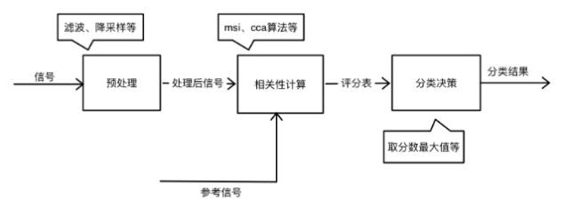

图1 算法框架

笔者将算法设计成一种可插拔的前向结构，分为预处理、相关性计算和分类决策3个部分。可插拔的软件设计便于使用不同的组件，以方便代码修改快，同时也可以更好地比较不同算法地差异。

其中，预处理部分与特征提取器等同，主要采用滤波、基线校正、删除伪迹等数字信号处理的方法将时域信号中的伪迹、噪声去除，便于后续的信号分类。

相关性计算部分和分类决策部分共同组成了分类器。相关性计算本质上是一种距离度量，用于衡量两组数据将分布的差异（也可称相关性），在本项目中，笔者尝试了典型相关性分析（以下称CCA算法）中计算出的相关系数，以及多元同步索引方法（以下称MSI算法）中S-estimaor评估方法[1]。实验表明，使用MSI算法能够更加充分利用频率信息，得到更准确的相关系数。

本项目决策分类结果采用的是直接选择最大相关系数作为分类决策部分，一方面，多种算法集成规则没有明确的设计范式，面向测试集设计又有过拟合之嫌；另一方面，笔者认为更进一步的改进应当在特征提取部分。实验表明，特征提取阶段对分类结果影响巨大。如何将信号再经过非线性变换，转换成易于分类的信号，目前也有大量学者尝试，不同架构的神经网络算法也被提出用于解决这一类问题。

## 预处理

预处理的流程如下：

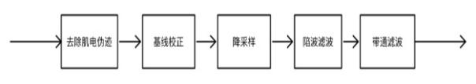

图2 预处理流程

去除肌电伪迹：通道8在几何位置上过于接近脉搏，容易产生肌电伪迹，为保证分类准确选择剔除：

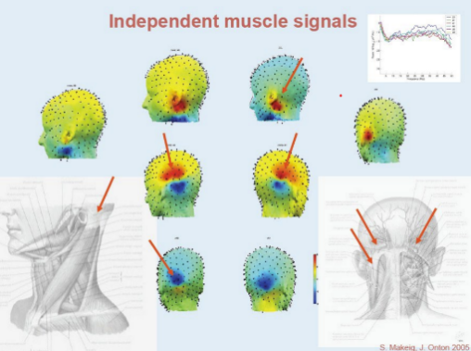

图3 肌电伪迹示意图

基线校正：由于静默状态下存在一定的测量电位，这一直流分量和ssvep识别任务无关，所以可以去除。一般取刺激发生前的100ms之均值作为基线。基线校正的好处是降低了测量数值，避免因为数值过大导致的运算溢出，同时便于滤波。

降采样：降采样到250Hz。先降采样再滤波，一方面是1000Hz过高采样率对分类结果没有提升，反而增加了计算负担；另一方面是实验表明，使用matlab api自动设计的滤波器在1000Hz下有的会不稳定，为方便自动设计滤波器，选择降低采样率减少matlab自动设计的启发式搜索空间。

陷波滤波器：给定参数为40-60Hz频段，确保能完全将50Hz噪声过滤。这是因为工作频率噪声分布在48-51Hz左右，并不是完全等于50Hz。

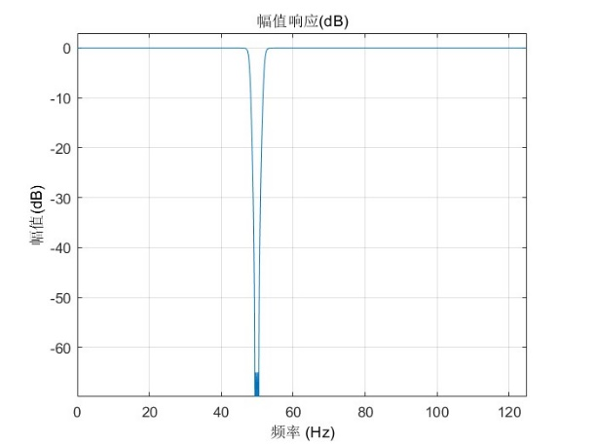

图4 陷波滤波器

带通滤波器，频段选择8-90Hz：

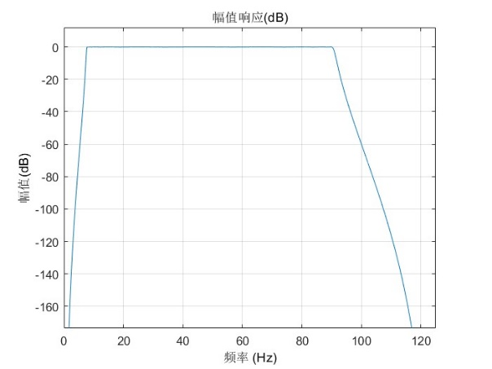

图5 带通滤波器

预处理没有使用ICA算法去除伪迹。笔者认为，由于缺乏实验的实际场景信息，同时囿于自身能力，不能很好地断定源信号的个数。

对信号做傅里叶变换，观察频率谱（下图未删除通道8）：

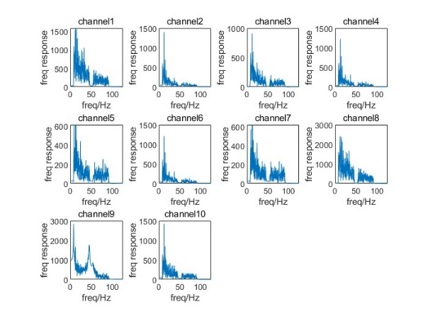

图6 预处理后频谱

可以看出，经过预处理之后，工频噪声和低频噪声被消除，同时容易看出频域上确实大量存在某个低频信号具有极强的相应。同时可以看到，通道8的频域均值明显高于其他通道，数据存在异常，证实了肌电伪迹的影响。实验结果表明，删除后CCA算法和MSI算法分类均有提升。另外，通道9在数据分布上同样存在过高的极值，但是均值相对正常。实验表明，删除通道9会导致分类性能下降。所以为避免伪迹影响，只将通道8删除。

## 典型相关性方法评价相似度

典型相关性方法[2]（下称CCA算法）用于两组数据的相关性计算。其目的是通过对线性变换的优化，尽可能增大两组分布间的相关系数，从而得到两个分布之间的统计相似性。

计算相似度的方法如下，其中 $X$ 是trial数据， $Y$ 是指定频率的参考信号：

$$c\left(X,Y\right)=\max_{A,B}\frac{E\left[A^{T}XB^{T}Y\right]}{(E\left[A^{T}XX^{T}A\right]E{\left[B^{T}YY^{T}B\right])}^{1/2}}$$

## 多元同步索引方法评价相似度

多元同步索引方法[1]（下称MSI算法），其形式和CCA算法颇为类似，均通过计算和模板信号的相似度来做选择。和CCA算法不同的是，MSI算法采用了S-estimator作为相似度的评价指标。以下为S-estimator的计算方法：

已知输入trial矩阵X，大小为[通道数，采样点数]；另有参考信号Y，大小为[2*谐波数，采样点数]。计算两组数据的相关矩阵 $C$ 矩阵：

$$C=\frac{1}{M}\left[\begin{matrix}XX^{T} & XY^{T} \\ YX^{T} & YY^{T}\end{matrix}\right]$$

通过线性变换使分布对齐，计算 $C$ 矩阵到 $R$ 矩阵的线性变换 $U$：

$$U=\left[\begin{matrix}{\left(\frac{1}{M}XX^{T}\right)}^{−\frac{1}{2}} & O \\ O & {\left(\frac{1}{M}YY^{T}\right)}^{−\frac{1}{2}}\end{matrix}\right]$$

计算 $R$ 矩阵：

$$R=U^{T}CU$$

计算相似度评分，MSI算法采用计算熵评估相似度，其中 $λ_{i}$ 是矩阵 $R$ 的特征值：



# 实验结果

## 正确率

对于MSI算法，使用S1的数据做测试，block1错3个，block2错2个，正确率约为88%。

对于CCA算法，使用S1的数据做测试，block1错4个，block2错3个，正确率约为84%。

最终结果采用MSI算法的结果。

## 灵敏度分析

实验的ssvep刺激属于低频信号，一方面，低频参数过低，对低频噪声过滤不足；另一方面，过高容易导致ssvep响应信号收到影响。实际情况的参数往往不能精确确定。下对通带滤波器的低频参数做灵敏度分析（针对以MSI作为相似度评价指标）。

修改带通滤波器，通带频率的低频在6Hz-8Hz变动时，对S1分类的结果没有影响。低于5Hz时正确率开始下降：

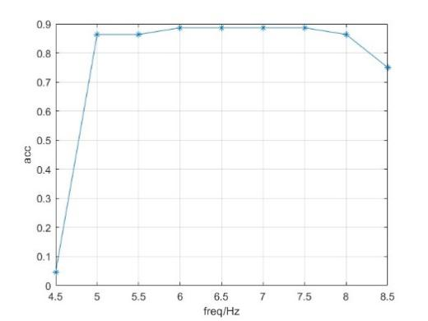

图7 灵敏度分析

可以看出，算法存在一定的鲁棒性，带通滤波器的通带低频率在5-7.5Hz的参数变化范围内能够保证相近的性能。

对于高频部分实际情况更加容易，由于实验的参考信号最高小于15Hz，所以只需保证大于20Hz即可。

# 结论

本文实现了一个用于无训练ssvep频率识别的基本算法，搭建了一个简单的算法框架，对比CCA算法和MSI算法作为相似度评价的性能，最终选择MSI算法。

本文方法的优点在于简单快捷。另外可插拔架构的设计可以方便更换模块实现其他的分类算法。

本文的缺陷是分类决策模块过于单一。由于存在相似度相近的参考信号，直接取最大值是不妥的。多个方法集成学习或者选择模糊评价的方法是一个后续的改进方向。

另外，对于特征提取仍有改进的方向。通道8肌电伪迹去除同样可以用作分类，同时可能存在一个更好的线性/非线性变换用于频率识别的特征提取。

# References

[1] Y. Zhang, P. Xu, K. Cheng和D. Yao, 《Multivariate synchronization index for frequency recognition of SSVEP-based brain–computer interface》, *J. Neurosci. Methods*, 卷 221, 页 32–40, 2014, doi: https://doi.org/10.1016/j.jneumeth.2013.07.018.

[2] Z. Lin, C. Zhang, W. Wu和X. Gao, 《Frequency recognition based on canonical correlation analysis for SSVEP-based BCIs》, *IEEE Trans. Biomed. Eng.*, 卷 54, 期 6, 页 1172–1176, 2007, doi: 10.1109/TBME.2006.889197.

**李思宇** 人工智能2001班学生，学号U202014939